**06.09 3-А Українська мова.**

**Тема. Правильно вимовляю дзвінкі приголосні звуки в кінці слова і складу.**

**Мета**: вправляти учнів у перетворенні слів; вчити спостерігати за вимовою та написанням слів з дзвінкими приголосними звуками в кінці слова і складу; удосконалювати навички звуко-буквеного аналізу; розвивати критичне мислення, увагу, спостережливість, пам'ять, усне і писемне мовлення; удосконалювати навички письма; формувати компетентність спілкуватися рідною мовою, соціальну, громадянську компетентності; виховувати повагу до рідної мови, до традицій своєї країни.

**Хід уроку**

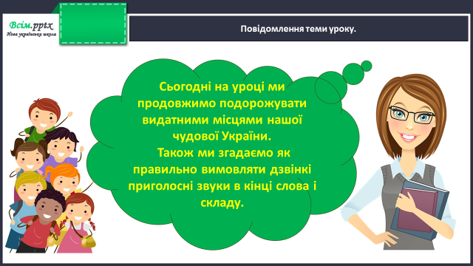

**Каліграфічна хвилинка (з виконанням звуко-буквеного аналізу)**

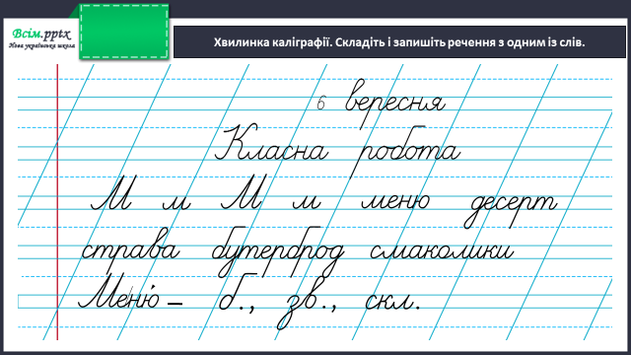

**Робота за підручником (с.10)**

**Вправа 1 (усно)**

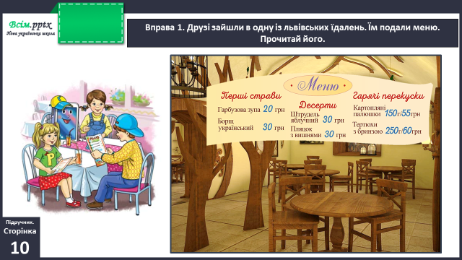

**Вправа 2 (усно)**

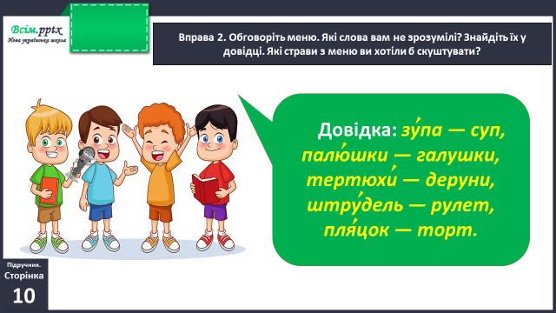

**Вправа 3 (усно)**

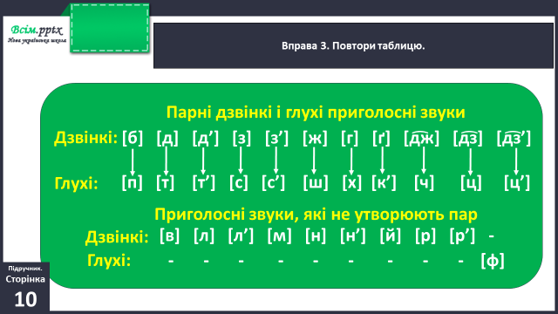

**Вправа 5 (усно)**

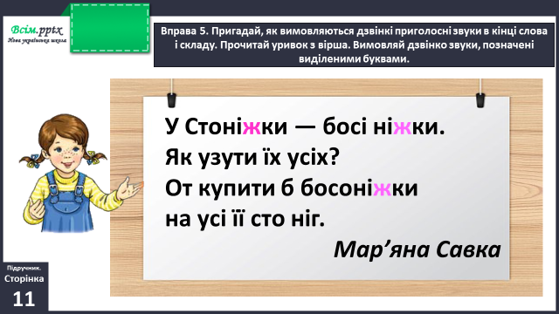

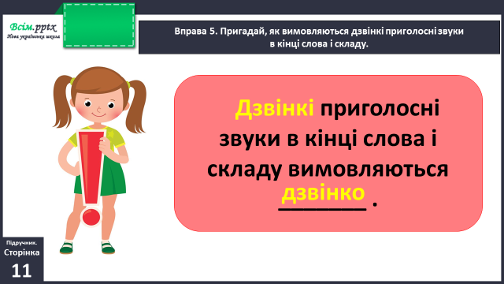

**Фізкультхвилинка**

<https://www.youtube.com/watch?v=Y4ACKy08GI0&t=22s>

**Вправа 6 (письмово)**

Утвори й запиши речення з поданих слів. Підкресли в записаних реченнях слова із дзвінкими приголосними в кінці. Прочитай їх, вимовляючи чітко ці звуки.

Перевір себе:

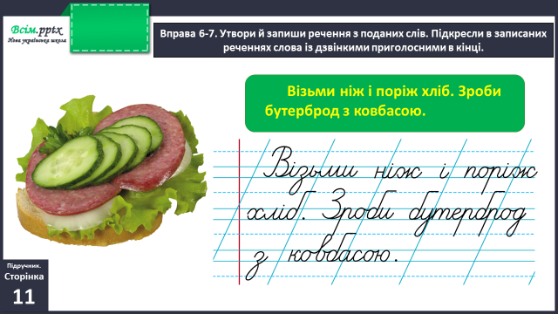

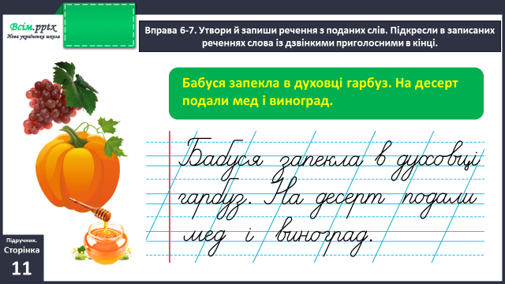

**Вправа 8 (письмово)**

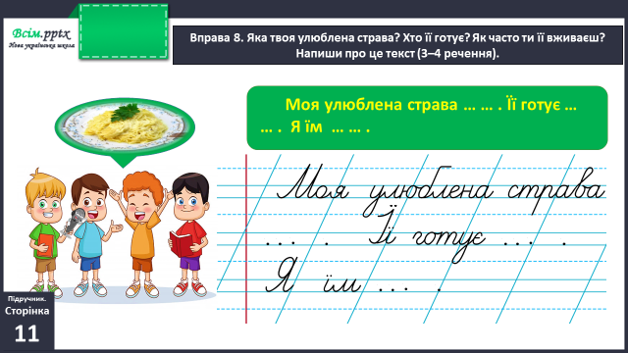

**Вправа 9 (усно)**

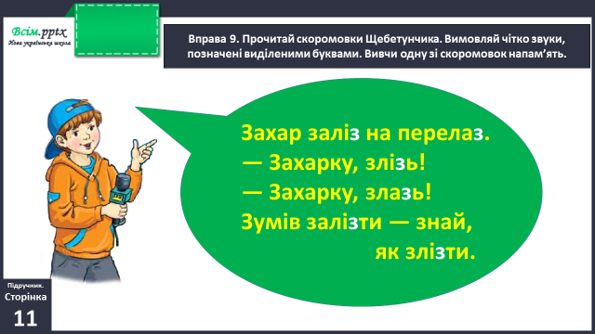

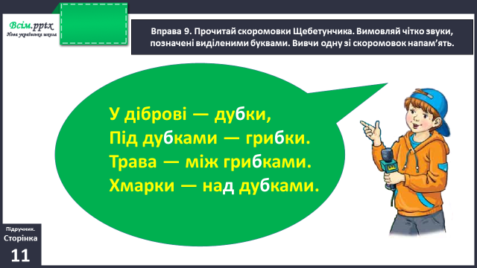

**Домашнє завдання:**

Повторити таблицю глухих і дзвінких приголосних.

П.с.11 вправа 10.

Виконану роботу сфотографуй та надішли у вайбер або на Human.